2012-2013人教版第六单元《课题2二氧化碳制取的研究》同步练习及答案
5分钟训练 (预习类训练，可用于课前)
- 实验室里制取CO₂的药品是_________，化学反应方程式为___________________________；收集CO₂的方法是___________________________；检验CO₂的方法是_________________；验满CO₂的方法是_____________________________________________________
- 思路解析：本题考查实验室制取二氧化碳的反应原理和收集、检验、验满二氧化碳的方法和过程，考查对该实验基本知识的掌握。
答案：大理石或石灰石与稀盐酸CaCO₃+2HCl====CaCl₂+ CO₂↑+H₂O向上排空气法将产生的气体通入澄清的石灰水中，澄清的石灰水变浑浊，则证明产生的气体是二氧化碳将燃着的木条放到集气瓶，若木条熄灭，则证明已满
2.实验室里制取气体的装置包括___________和_________两部分。确定气体的发生装置应考虑的因素是_________和_________，确定气体的收集装置应考虑的因素是气体的_________和_________等。
思路解析：本题考查实验室制备气体时装置的选择原则和气体收集时需要考虑的主要因素。
答案：发生装置 收集装置 反应物的状态 反应条件 密度 水溶性
3.实验室制取二氧化碳气体，反应物的状态为_________和_________反应，反应_________（填“需要”或“不需要”）加热，所以选择的气体发生装置简称为固液常温型；又由于生成的二氧化碳气体密度比空气_________，_________溶于水，且二氧化碳还能与水发生反应，所以选择的收集方法只能是_________。
思路解析：反应物的状态和反应条件，决定了制备装置的选择。固液型装置且不需要加热决定了装置应该选择启普发生器或其简易装置。
答案：固体 液体 不需要 大 能 向上排空气法
10分钟训练 (强化类训练，可用于课中)
1.在实验室里制取二氧化碳时一般采取以下操作步骤：①装入块状的大理石或石灰石；②用向上排空气法收集二氧化碳；③连接仪器，检查装置的气密性；④倒入稀盐酸。则正确的操作步骤为___________（填序号）。
思路解析：此题考查制取二氧化碳操作步骤。
答案：③①④②
2.实验室制取二氧化碳最适合的反应物是( )
A.碳酸钠粉末和稀硫酸 B.石灰石和稀盐酸
C.大理石和稀硫酸 D.大理石和浓盐酸
思路解析：选择一种物质的实验室制法，不仅要考虑其理论上是否可行，还要考虑反应速率是否适度，操作上是否简便，价格是否合算，生成物的纯度等诸多因素，并非所有能生成该物质的反应都可以作为制备方法。
答案：B
3.常用泡沫灭火器装的主要药品是( )
A．稀盐酸和碳酸钙 B．硫酸和碳酸钠
C．硫酸和碳酸氢钠 D．硫酸铝和碳酸氢钠
思路解析：本题考查泡沫灭火器的基本原理。泡沫灭火器是由硫酸铝和碳酸钠溶液混合制得的。硫酸铝和碳酸钠溶液混合，得到氢氧化铝并产生大量的二氧化碳气体。
答案：D
4.下列物质在100 ℃以上分解时，生成物全部是气体的是( )
A.氯酸钾 B.高锰酸钾 C.碳酸钙 D.碳酸氢铵
思路解析：NH₄HCO₃====H₂O↑+ CO₂↑+ NH₃↑
答案：D
快乐时光
信鸽与马
老师问：“你们说信鸽和马哪个快？”
小莫里茨回答说：“如果奔跑的话，马快。”
30分钟训练 (巩固类训练，可用于课后)
1.铅蓄电池中含有硫酸，如果不慎将硫酸漏到大理石地面上，会发出嘶嘶声，并有气体产生。这种气体是( )
A.二氧化硫 B.氧气 C.氢气 D.二氧化碳
思路解析：硫酸与大理石的反应原理为：H₂SO₄+CaCO₃====CaSO₄+CO₂↑+H₂O，据此可知产生的气体为CO₂。若错选A，则是对硫酸与大理石(CaCO₃)的反应原理没有掌握。
答案：D
2.检验集气瓶里收集的是不是二氧化碳的方法最好的是( )
A．加入澄清石灰水，观察是否变浑浊
B．将燃着的木条插入集气瓶中，观察是否立即熄灭
C．加入紫色石蕊试液，观察是否变红色
D．将燃着的木条放在集气瓶口，观察是否立即熄灭
思路解析：此题考查二氧化碳的检验方法。检验是不是二氧化碳应加入澄清石灰水，观察石灰水是否变浑浊，验证二氧化碳是否收集满可将燃着的木条插入集气瓶中，观察是否立即熄灭。
答案：A
3.绿色植物的光合作用二氧化碳占空气总体积的0．03%，自然界中二氧化碳的循环如图所示，在A处不参与该循环的是( )
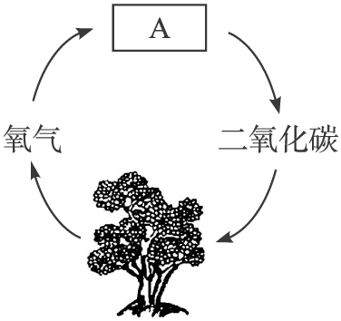
绿色植物的光合作用
A．植物的呼吸作用 B.含碳燃料的燃烧
C．发展利用氢燃料 D.人和动物的呼吸
思路解析：植物的呼吸作用、含碳燃料的燃烧、人和动物的呼吸均有二氧化碳的产生，产生的二氧化碳参与绿色植物的光合作用。氢燃料燃烧产物是水，不是二氧化碳。
答案：C
4.现在有下列实验仪器：①大试管 ②烧杯 ③酒精灯 ④集气瓶 ⑤长颈漏斗 ⑥带导管的双孔塞 ⑦导气管 ⑧玻璃片 ⑨铁架台 ⑩水槽等仪器，在实验室制取CO₂时，应选用的仪器有（填序号）__________________。
思路解析：本题考查了实验室制备二氧化碳气体的装置和实验过程。我们利用启普发生器的简易装置制备二氧化碳。
答案：①④⑤⑥⑦⑧⑨
5.“绿色化学”是21世纪化学发展的主导方向。“绿色化学”要求从根本上消灭污染，是一门能彻底阻止污染的科学。它包括“原料的绿色化”“化学反应的绿色化”“产物的绿色化”等内容。其中，“化学反应的绿色化”要求原料物质中所有的原子完全被利用且全部转入期望的产品中。下列符合“化学反应的绿色化”的是( )
A.化工厂用氨、二氧化碳和水制碳酸氢铵 NH₃+H₂O+CO₂====NH₄HCO₃
B.实验室用石灰石和稀盐酸制取二氧化碳 CaCO₃+2HCl====CaCl₂+H₂O+CO₂↑
C.用炭、氧气和氧化钠制碳酸钠 C+O₂ CO₂ CO₂+Na₂O====Na₂CO₃
D.实验室用氯化铵和消石灰制氨气 2NH₄Cl+Ca（OH）₂CaCl₂+2NH₃↑+2H₂O
思路解析：“化学反应的绿色化”要求原料物质中所有的原子完全被利用且全部转入期望的产品中，这是解答此题的关键。也就是说反应的最终生成物应该只有所期望的产品。B项的期望产品是二氧化碳，但生成物除了二氧化碳外还有氯化钙和水；D项的期望产品是氨气，但生成物除了氨气外还有氯化钙和水。
答案：AC
6.按下图的装置制取二氧化碳并检验它的性质，完成下列问题：
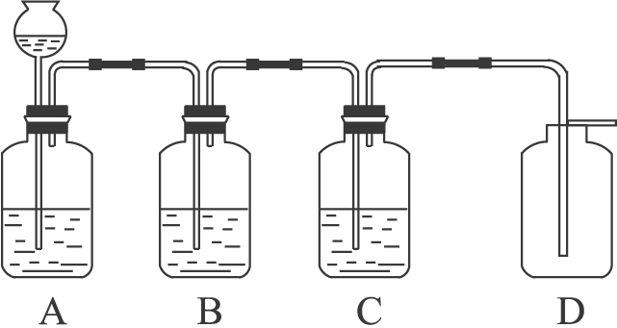
（1）用装置A来制取二氧化碳，所用药品为_________和_________。
（2）若用装置C检验二氧化碳，装置C中发生反应的化学方程式为：__________________。
（3）若用装置B证明二氧化碳与水反应生成碳酸，装置B中盛放的试剂是_________。
（4）利用已收集到的二氧化碳气体，设计一个实验证明二氧化碳气体具有既不能燃烧，又不能支持燃烧，且密度比空气大的性质。（要求用语言叙述实验过程和现象）
思路解析：利用石灰石与稀盐酸反应制得二氧化碳，二氧化碳中混有氯化氢气体，通过水洗除去氯化氢气体杂质；然后用澄清的石灰水检验二氧化碳的存在。最后证明利用向小烧杯中点燃的高低不同的蜡烛上倒入二氧化碳气体，蜡烛熄灭。说明二氧化碳比空气重，且不支持燃烧，也不可燃。
答案：（1）石灰石（或大理石） 稀盐酸
（2）CO₂+ Ca（OH）₂====CaCO₃↓+ H₂O
（3）紫色石蕊试液
（4）利用向小烧杯中点燃的高低不同的蜡烛上倒入二氧化碳气体，蜡烛熄灭。说明二氧化碳比空气重，且不支持燃烧，也不可燃
7.二氧化碳和氧气制取实验及相关性质比较：
气体名称 | 实验装置图 | 反应物状态 | 反应条件 | 气体密度比空气大或小 | 是否与水的反应]
二氧化碳 | 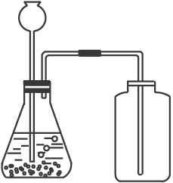[  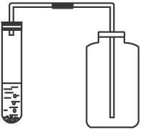
氧气 | 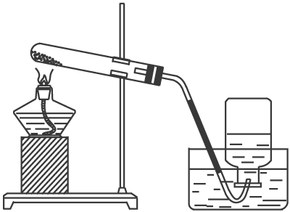  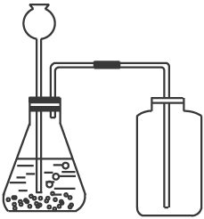
思路解析：当用排气法收集气体时，利用分解过氧化氢溶液的方法制取氧气和制取二氧化碳的装置完全相同。因为反应物都是固体和液体，反应都不需要加热，且氧气和二氧化碳的密度都比空气的大。为了使收集到的气体更纯，需将导气管伸到集气瓶底，但不能触及瓶底。
二氧化碳不能用排水法收集，因为二氧化碳不但能溶于水，而且还能与水反应生成碳酸。
答案：(1)固体与液体 不需加热 大 与水反应 (2)固体、固体与液体 需要加热 大 不与水反应

